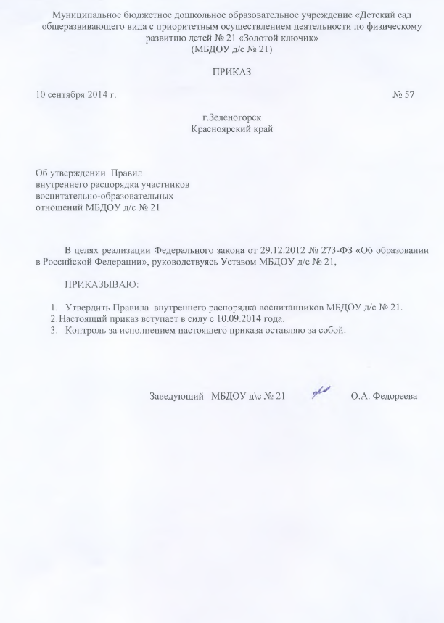

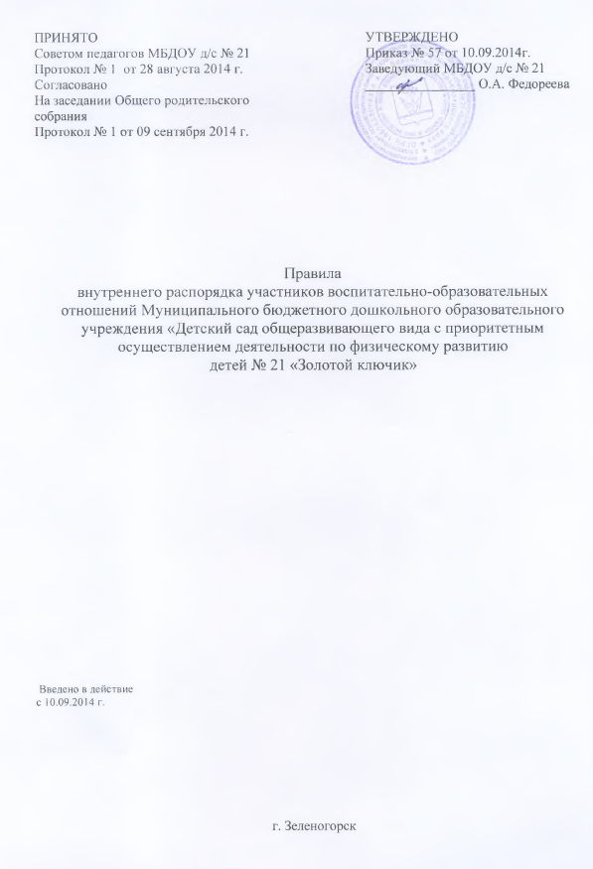 Приложение
к приказу МБДОУ д/с № 21
от 10.09.2014г. № 57

- ОБЩИЕ ПОЛОЖЕНИЯ

1.1. Настоящие Правила внутреннего распорядка (далее – Правила) разработаны в целях организации внутреннего распорядка деятельности Муниципального бюджетного дошкольного образовательного учреждения «Детский сад общеразвивающего вида с приоритетным осуществлением деятельности по физическому развитию детей № 21 «Золотой ключик» (МБДОУ д/с № 21) (далее – ДОУ), а также регулирования взаимоотношений участников образовательных отношений: воспитанников, родителей (законных представителей) несовершеннолетних воспитанников и педагогических работников, установления их прав, обязанностей и ответственности.
1.2. Правила разработаны в соответствии с Федеральным законом «Об образовании в Российской Федерации» от 29.12.2012. г. № 273-ФЗ, санитарно-эпидемиологическими требованиями к устройству, содержанию и организации режима работы в дошкольных организациях СанПиН 2.4.1.3049-13, Уставом МБДОУ д/с № 21.
1.3. Правила призваны решать следующие задачи:
- обеспечить в ДОУ благоприятную творческую обстановку для плодотворной работы и образования воспитанников;
- поддерживать в ДОУ порядок, основанный на сознательной дисциплине и демократических началах организации воспитательно-образовательного процесса;
- содействовать подготовке воспитанников к переходу на новую ступень образования.
1.4. Дисциплина в ДОУ поддерживается на основе уважения человеческого достоинства, педагогов и других работников ДОУ. Применение методов психического и физического насилия по отношению к окружающим не допускается.
1.5. В ДОУ запрещается все, что угрожает жизни и здоровью каждого человека, ущемляет его права, честь и достоинство.
1.6. Оскорблением чести и достоинства человека считаются:
- рукоприкладство, нанесение побоев, избиение;
- угроза, запугивание и шантаж;
- моральное издевательство: употребление оскорбительных кличек, дискриминация по национальным и социальным признакам, подчеркивание физических недостатков, нецензурная брань, умышленное доведение другого человека до стресса, срыва;
- унижение его достоинства и достоинства окружающих людей: появление в нетрезвом состоянии, вымогательство, воровство, порча имущества, распространение заведомо ложных измышлений.
1.7. Настоящие Правила внутреннего распорядка являются обязательными для всех участников образовательного процесса ДОУ. Невыполнение данных Правил может служить основанием для принятия административных мер.

- ОБЩАЯ ХАРАКТЕРИСТИКА ОБРАЗОВАТЕЛЬНОГО ПРОЦЕССА
  - Для осуществления образовательного процесса в ДОУ разрабатывается образовательная программа дошкольного образования МБДОУ д/с № 21 с приложениями и утверждается приказом заведующего.
  - Приложения к ОП ДО: учебный план, расписание непосредственно-образовательной и совместной деятельности с воспитанниками разрабатывается ДОУ самостоятельно. Учебная нагрузка и режим организации непосредственно-образовательной деятельности воспитанников определяются в соответствии с требованиями действующих санитарно-эпидемиологических правил и нормативов.
  - Учебный год в ДОУ начинается с 1 сентября. Продолжительность учебного года не менее 36 недель.
  - Продолжительность каникул в течение учебного года (суммарно) – не менее 2 недель. В этот период планируются только совместная деятельность воспитателя и специалистов с воспитанниками художественно-эстетической и физкультурно-оздоровительной направленности.
  - Режим работы ДОУ в соответствии с Уставом: пятидневная рабочая неделя. ДОУ работает с 7.00 до 19.00 с понедельника по пятницу.
  - Непосредственно-образовательная деятельность организована в соответствии с требованиями СанПиН и возрастом воспитанников. Все режимные процессы регулируются режимами дня, разработанные для каждой возрастной группы в соответствии с образовательной программой, утверждены заведующим.
Проведение мероприятий и допуск на территорию и в здание ДОУ после 19.00, а также в выходные и праздничные дни возможны только по распоряжению заведующего.
  - Экскурсии, посещение театров, выставок и другие мероприятия в черте города разрешаются в соответствии с приказом (распоряжением) заведующего ДОУ, с обязательным проведением инструктажа по охране жизни и здоровья детей заместителем заведующего по воспитательной и методической работе сопровождающих педагогов. Ответственность за жизнь и здоровье воспитанников при проведении подобных мероприятий возлагается на воспитателя и любого другого сотрудника ДОУ, который обозначен приказом заведующего ДОУ и прошел инструктаж.
  - Образование и воспитание воспитанников проводится в процессе непосредственно-образовательной, совместной с педагогом и самостоятельной деятельности дошкольников в период всего режима работы ДОУ. Продолжительность непосредственно-образовательной деятельности во всех возрастных группах регламентируется требованиями СанПиН. Количество и последовательность непосредственно-образовательной деятельности определяются расписанием. Продолжительность перерывов между видами непосредственно-образовательной деятельности составляет не менее 10 минут.
  - Домашние задания воспитанникам не задаются.
  - Перевод воспитанника в следующую группу осуществляется по приказу заведующего ДОУ.
- ОХРАНА ЗДОРОВЬЯ ДЕТЕЙ.
3.1. Прием детей в МБДОУ осуществляется с 7.00 часов до 8.00 часов.
3.2. Родители (законные представители) обязаны приводить ребенка в МБДОУ
здоровым и информировать воспитателей о каких-либо изменениях, произошедших в состоянии здоровья ребенка дома.
3.3. Во время утреннего приема не принимаются дети с явными признаками заболевания: сыпь, кашель, насморк, температура.
3.4. Если в течение дня у ребенка появляются первые признаки заболевания (повышение температуры, сыпь, рвота, диарея и др.), родители (законные представители) будут об этом извещены, после чего должны как можно быстрее забрать ребенка из МБДОУ.
3.5. О невозможности прихода ребенка по болезни или другой уважительной
причине необходимо обязательно сообщить в МБДОУ до 8.00 по телефону 2 – 38 – 63 или по мобильному телефону воспитателю в группе. Ребенок, не посещающий детский сад более пяти дней (без учета выходных и праздничных дней), должен иметь справку от участкового врача-педиатра с данными о состоянии здоровья ребенка с указанием диагноза, длительности заболевания, сведений об отсутствии контакта с инфекционными больными.
3.6. Если у ребенка есть аллергия или другие особенности здоровья и
развития, родитель (законный представитель) должен поставить в известность
воспитателя, предъявить в данном случае справку или иное медицинское заключение.
3.7. МБДОУ обеспечивает гарантированное сбалансированное питание детей в соответствии с их возрастом и временем пребывания в МБДОУ по нормам, утвержденным СанПиН.
3.8. Категорически запрещено приносить в МБДОУ продукты питания, для угощения воспитанников.
3.9. Родители или законные представители должны строго соблюдать требования к одежде и обуви детей в МБДОУ:
- одежда воспитанников должна быть максимально удобной, изготовленной из натуральных материалов, чистой, легкой, вызывать у ребенка радость. Не иметь посторонних запахов (духи, табак);
- одежда воспитанников подбирается ежедневно в зависимости от погодных условий, температуры воздуха и с учетом двигательной активности;
- одежда должна соответствовать возрасту, полу ребенка, его особенностям роста, развития и функциональным возможностям. Не стеснять движений, не мешать свободному дыханию, кровообращению, пищеварению, не раздражать и не травмировать кожные покровы. Недопустимы толстые рубцы, тугие пояса, резинки, высокие тесные воротники, манжеты;
- запрещается ношение одежды, обуви, и аксессуаров с травмирующей фурнитурой;
- воспитанники должны иметь следующие виды одежды: повседневную, парадную, спортивную. Парадная одежда используется воспитанниками в дни проведения праздников. Спортивная одежда для ООД по физическому воспитанию для помещения и улицы;
- воспитанники должны иметь дополнительные комплекты одежды для смены,
личную расческу, гигиенические салфетки (носовой платок). Все вещи должны быть промаркированы;
- обувь воспитанников должна подходить по размеру, стопа должна плотно фиксироваться ремешками. Воспитанники должны иметь следующие виды обуви: сменную (групповую), спортивную обувь (для детей 5-7 лет) и чешки. В группах для детей раннего возраста необходима дополнительная запасная пара сменной (групповой) обуви;
- головные уборы являются одним из обязательных элементов одежды. Они должны быть легкими, не нарушающими кровообращение. В летний период на прогулке необходима легкая шапочка, панама или косынка, которая будет защищать ребенка от солнца.

- ОБЕСПЕЧЕНИЕ БЕЗОПАСНОСТИ.
4.1. Родители (законные представитель) должны своевременно сообщать об изменении своего номера телефона, места жительства и места работы.
4.2. Для обеспечения безопасности своего ребенка родитель (законный представитель) передает ребенка только лично воспитателю.
4.3. Воспитателям категорически запрещается отдавать детей лицам в нетрезвом состоянии, несовершеннолетним братьям и сёстрам, отпускать детей одних по просьбе родителей, отдавать детей незнакомым лицам без доверенности от родителей.
4.4. Посторонним лицам запрещено находиться в помещениях и на территории МБДОУ без разрешения администрации.
4.5. Запрещается оставлять коляски, велосипеды и санки в помещении МБДОУ под лестничными маршами и в тамбурах.
4.6. Парковка и заезд на личном транспорте на территорию МБДОУ запрещена. При парковке своего автомобиля за территорией, необходимо оставлять свободным подъезд к воротам для въезда и выезда служебного (обслуживающего) транспорта на территорию детского сада.
4.7. Запрещено давать ребёнку в учреждение жевательную резинку, конфеты, чипсы, сухарики и др. продукты и напитки.
4.8. Родителям необходимо проследить, чтобы в карманах ребенка не было острых, режущих и колющих предметов.
4.9. В детский сад не рекомендуется надевать золотые украшения (цепочки, серьги и пр.) во избежание травмирования и потери.
4.10. В помещении и на территории МБДОУ строго запрещается курение.
4.11. В случае если Родитель (законный представитель) не забрал ребенка и найти Родителя по средствам связи не предоставляется возможным, МБДОУ оставляет за собой право сообщить об этом в дежурную часть ОВД г. Зеленогорска.

- ПРАВА УЧАСТНИКОВ ОБРАЗОВАТЕЛЬНОГО ПРОЦЕССА.
  - Воспитанники имеют право на:
- получение бесплатного дошкольного образования в соответствии с федеральным государственным образовательным стандартом;
- выбор образовательного учреждения и формы получения общего дошкольного образования;
- получение дополнительных (в том числе платных) образовательных услуг;
- уважение человеческого достоинства, свободу совести информации, свободное выражение собственных взглядов и убеждений;
- свободное посещение мероприятий, не предусмотренных учебным планом;
- перевод в другие учреждения в соответствии с Порядком;
- защиту от применения методов физического и психического насилия;
- условия обучения, гарантирующие охрану и укрепление здоровья.
5.2. Родители (законные представители) имеют право:
- выбирать образовательное учреждение;
- защищать законные права и интересы ребенка;
- участвовать в управлении ДОУ: избирать и быть избранным в Попечительский совет ДОУ, Родительский комитет, Комиссию по урегулированию споров, выражать свое мнение на родительских собраниях;
- участвовать в разработке образовательной программы ДОУ и программы развития ДОУ;
- присутствовать на заседании психолого-педагогического консилиуме ДОУ и принимать участие в обсуждении в случае, когда рассматривается вопрос об успеваемости и поведения их ребенка;
- знакомиться с Уставом ДОУ и другими документами, регламентирующими воспитательно-образовательный процесс.
5.3. Педагогические работники имеют право:
- участвовать в управлении учреждением в порядке, определенном Уставом ДОУ;
- на защиту профессиональной чести и достоинства;
- знакомиться с жалобами другими документами, содержащими оценку его работы, давать по ним объяснения;
- защищать свои интересы самостоятельно или через представителя, в том числе адвоката, в случае дисциплинарного расследования или служебного, связанного с нарушением педагогом норм профессиональной этики;
- свободно выбирать и использовать методики обучения и воспитания, учебные пособия и материалы;
- повышать квалификацию;
- повышать квалификационную категорию на добровольной основе и получить ее в случае успешного прохождения аттестации;
- на социальные гарантии и льготы, установленные действующим законодательством, дополнительные льготы, предоставляемые в регионе, а также льготы и материальную поддержку, предоставляемые работникам ДОУ, согласно локальным правовым актам ДОУ;
- на неполный рабочий день, неполную рабочую неделю в случае и порядке, установленных трудовым законодательством.
5.4. Администрация ДОУ имеет право:
- проверять работу педагога (в том числе, путем посещения непосредственно-образовательной деятельности и других режимных моментов, предварительно уведомив об этом педагога не менее чем за 5 минут);
- давать оценку качеству работы педагога;
- контролировать соблюдение педагогом Устава и Правил внутреннего трудового распорядка, иных локальных правовых актов ДОУ;
- привлекать педагога к ответственности, в том числе к дисциплинарной и материальной, за виновные действия (бездействия) в порядке, установленном трудовым законодательством;
- возлагать на педагога дополнительные обязанности, связанные с необходимостью замещения временно отсутствующего педагогического работника.
5.5. Заведующий ДОУ имеет право:
- осуществлять административно-распорядительную деятельность по управлению ДОУ, издавать приказы, распоряжения и иные указания, обязательные к исполнению всеми работниками ДОУ;
- утверждать локальные нормативные акты;
- требовать от работников исполнения ими трудовых обязанностей и бережного отношения к имуществу ДОУ и другим работникам, соблюдения Правил внутреннего трудового распорядка и настоящих Правил;
- без доверенности действовать от имени ДОУ и представлять интересы ДОУ во всех учреждениях, организациях;
- разрабатывать и представлять на утверждение в вышестоящую организацию проект структуры и штатного расписания ДОУ;
- проводить административные расследования;
- применять меры дисциплинарного воздействия, предусмотренные ТК РФ к работникам ДОУ.

- ОБЯЗАННОСТИ УЧАСТНИКОВ ОБРАЗОВАТЕЛЬНОГО ПРОЦЕССА.
  - Родители (законные представители) обязаны:
- выполнять положения договора, заключаемого между Учреждением и родителями (законными представителями) воспитанника, посещающего ДОУ;
- выполнять положения настоящих Правил в части, их касающейся;
- выполнять рекомендации педагогических работников и администрации ДОУ по воспитанию, обучению ребенка, укреплению его здоровья, по коррекции нарушений в его развитии.
6.2. Педагогические работники обязаны:
- выполнять настоящие Правила;
- соблюдать условия трудового договора, выполнение должностной инструкции, Правил внутреннего трудового распорядка Учреждения; правил и норм по охране труда и технике безопасности, пожарной безопасности;
- обладать профессиональными навыками, постоянно их совершенствовать, повышать профессиональное мастерство и квалификацию;
- проходить медицинское обследование за счет средств Учредителя в порядке, определенном действующим законодательством;
- проходить аттестацию на соответствующую должность при отсутствии квалификационной категории;
- соблюдать инструкции по охране жизни, психического и физического здоровья воспитанников, работников Учреждения;
- защищать воспитанников от всех форм физического и психического насилия;
- сотрудничать с семьями воспитанников по вопросам оздоровления, обучения, воспитания и развития детей.
6.3. Администрация ДОУ обязана:
- обеспечить здоровые, безопасные условия труда, исправное состояние оборудования; своевременно сообщить педагогам расписание непосредственно-образовательной деятельности и совместной деятельности педагога с детьми и утвердить на предстоящий учебный год индивидуальные планы воспитательно-образовательной работы, выполняемых педагогическим составом ДОУ;
- создать условия для улучшения качества подготовки и воспитания воспитанников с учетом требований современного производства, новейших достижений науки, техники и культуры и перспектив их развития и организации труда;
-организовать изучение и внедрение передовых методов дошкольного образования;
- осуществлять воспитательную работу с педагогическими работниками и воспитанниками, создавать условия для проведения культурно-воспитательной работы, занятий физической культурой и художественным творчеством;
- своевременно рассматривать и внедрять предложения общественных организаций, педагогов, других работников, а так же воспитанников, направленные на улучшение работы ДОУ, поддерживать и поощрять лучших работников;
- обеспечивать соблюдение трудовой и производственной дисциплины, применять меры воздействия к нарушениям трудовой и производственной дисциплины;
- соблюдать законодательство о труде и правила охраны труда; улучшать условия труда работников, воспитания и образования воспитанников;
- обеспечивать правильное применение действующих условий оплаты и нормирования труда;
- обеспечивать своевременное предоставление отпусков всем работникам ДОУ;
- обеспечивать в соответствии с установленным в ДОУ порядком передачу и использование результатов научных исследований ДОУ, защиту и использование интеллектуальной собственности, служебной и коммерческой тайны ДОУ;
- обеспечивать сохранность оборудования, инвентаря и другого имущества, а также поддерживать необходимый порядок в группах и бытовых помещениях. Охрана здания, имущества и ответственность за их противопожарное и санитарное состояние возлагается приказом заведующего на определенных лиц административно-хозяйственного персонала и службы безопасности ДОУ;
- при организации совещания или заседания информировать присутствующих о повестке дня, соблюдать регламент работы.
Другие обязанности участников образовательного процесса определяются приказами (распоряжениями) заведующего ДОУ, локальными актами ДОУ.
6.4. Родителям (законным представителям) запрещается:
- нарушать порядок во время их присутствия на занятиях, массовых мероприятиях и совместных мероприятиях с детьми;
- вызывать педагога из группы или иным способом отвлекать его во время работы с детьми;
- предъявлять претензии работникам ДОУ в присутствии воспитанников.
6.5. Педагогическим работникам ДОУ запрещается:
- изменять по своему усмотрению расписание НОД и графиков, режим дня и график работы;
- удлинять или сокращать продолжительность непосредственно-образовательной деятельности и других режимных моментов.

- ПООЩРЕНИЕ И ДИСЦИПЛИНАРНОЕ ВОЗДЕЙСТВИЕ.
7.1. Меры дисциплинарного взыскания не применяются к воспитанникам ДОУ.
7.2. Дисциплина в ДОУ, поддерживается на основе уважения человеческого достоинства воспитанников, педагогических работников. Применение физического и (или) психического насилия по отношению к воспитанникам ДОУ не допускается.
7.3. Поощрения воспитанников ДОУ предусмотрены по итогам конкурсов, соревнований и других мероприятий в виде вручения грамот, благодарственных писем, сертификатов, сладких призов и подарков.

- ЗАКЛЮЧИТЕЛЬНЫЕ ПОЛОЖЕНИЯ.
8.1. Настоящие Правила действуют на всей территории ДОУ и распространяются на все мероприятия с участием воспитанников ДОУ.
8.2. Настоящие Правила вывешиваются в ДОУ на видном месте для всеобщего ознакомления.
8.3. При приеме воспитанников в ДОУ администрация обязана ознакомить родителей (законных представителей) с настоящими Правилами.

